МИНИСТЕРСТВО ОБРАЗОВАНИЯ И НАУКИ РОССИЙСКОЙ ФЕДЕРАЦИИ

«Сибирский государственный университет науки и технологий

имени академика М.Ф. Решетнева»

Отчет по лабораторной работе №6

Руководитель: И.В.Василенко

Выполнил:

студент группы БПЭ 21-01

Э.А. Кукушкин

Красноярск 2023

Диаграмма активности:

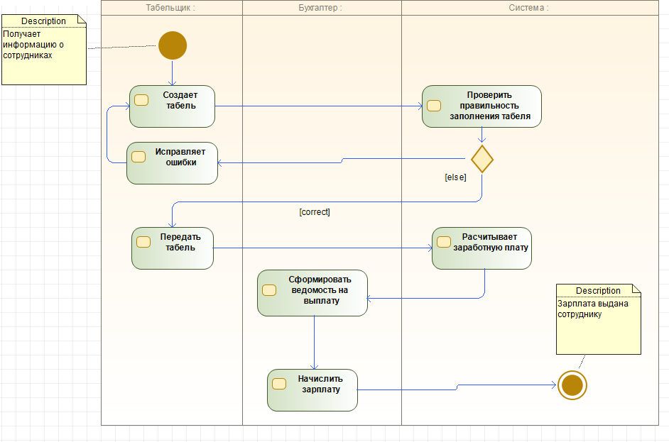

Диаграмма состояния:

